Sebagaimana halnya perekonomian dalam suatu rumah tangga atau keluarga, perekonomian negara juga mengenal sumber-sumber penerimaan dan pos-pos pengeluaran. Pajak mempunyai peranan yang sangat penting dalam kehidupan bernegara, khususnya di dalam pelaksanaan pembangunan, karena pajak merupakan sumber pendapatan negara untuk membiayai semua pengeluaran termasuk pengeluaran pembangunan. Pajak merupakan sumber utama penerimaan negara.Tanpa pajak, sebagian besar kegiatan negara sulit untuk dapat dilaksanakan. Dengan pajak negara bisa membangun berbagai infrastruktur pendukung kemajuan pembangunan, sehingga dapat memperluas kesempatan kerja yang pada akhirnya akan meningkatkan pendapatan masyarakat. Karena melihat betapa pentingnya peran pajak ini sangat diharapkan agar masyarakat semakin memiliki motivasi, kesadaran yang tinggi untuk taat membayar pajak serta pengetahuan yang cukup tentang perpajakan beserta hak dan kewajiban.

**PENINGKATAN PEMAHAMAN MASYARAKAT TERHADAP PAJAK UMKM KECAMATAN BAYANG KABUPATEN PESISIR SELATAN DALAM MENHADAPI PERSAINGAN BISNIS**

Syaiful1; Yulihardi2; Amrullah3; Afrida4

Fakultas Ekonomi dan Bisnis Universitas Baiturrahmah, Indonesia

Jln. Aie Pacah, Kec. Koto Tangah, Kota Padang, Sumatera Barat 25586

E-mail : [Syaiful.kampai17@gmail.com](mailto:Syaiful.kampai17@gmail.com) (Koresponding)

**Abstract**: Fostering tax awareness among the community is very important so that the community as taxpayers, both as corporate taxpayers and individual taxpayers for the next period will become taxpayers who are always aware of taxes. Understanding by the community, whether it is an individual or an entrepreneur owning a Business Entity will benefit the community and the country, because we fully realize that taxes are very important for the sustainability of the development of the Nation and State. Ge Sapa or Generation of Tax Understanding was formed as an alternative solution that aims to assist the Director General of Taxes in increasing tax awareness. Ge Sapa comes from the Javanese word dingge sopo which means for whom. Ge Sapa was formed with the hope of providing tax awareness that will later affect the level of Indonesian tax compliance. Through Ge Sapa, it will indirectly make taxpayers understand that the tax collection will return to the interests of the people themselves.

**Keywords:** *Socialization of Increasing Public Understanding of Taxes, Nagari Sawah Laweh, Pesisir Selatan Regency*

Disamping fungsi budgeter (fungsi penerimaan), pajak juga melaksanakan fungsi redistribusi pendapatan dari masyarakat yang mempunyai kemampuan ekonomi yang lebih tinggi kepada masyarakat yang kemampuannya lebih rendah. Oleh karena itu tingkat kepatuhan Wajib Pajak dalam melaksanakan kewajiban perpajakannya secara baik dan benar merupakan syarat mutlak untuk tercapainya fungsi redistribusi pendapatan. Dengan ada redistribusi pendapatan pada akhirnya kesenjangan ekonomi dan sosial yang ada dalam masyarakat dapat dikurangi secara maksimal.

Pajak ialah kontribusi wajib pajak kepada negara yang terhutang oleh Orang Pribadi atau Badan Usaha yang bersifat memaksa berdasarkan undang-undang, dengan tidak mendapatkan imbalan secara langsung dan digunakan untuk keperluan negara bagi sebesar-besarnya kemakmuran rakyat (undang-undang RI no. 6 tahun 1983). Untuk mengop-timalkan penerimaan pajak, baik yang bersumber pengusaha (Badan Usaha) maupun dari orang pribadi, pemerintah mencanangkan berbagai program termasuk Gerakan Pemahaman Pajak (Ge Sapa) untuk semakin menumbuhkan kesadaran pajak bagi masyarakat, baik sebagai wajib pajak Badan maupun wajib Pajak Orang Pribadi. Untuk mendorong apa yang telah dicanangkan pemerintah terhadap Ge Sapa perlu dilakukan Sosialisasi Pemahaman Pajak bagi masyarakat NagariKoto Nan Duo**,** Kecamatan Batang Kapas Kabupaten Pesisr Selatan bagi Wajib Pajak Orang Pribadi maupun Badan Usaha yang berstatus sebagai UMKM.

Sistem perpajakan Indonesia menganut *self assessment system* dimana negara mem-berikan kepecayaan penuh kepada Wajib Pajak untuk mendaftar, menghitung, memperhitung-kan, membayar, dan melaporkan SPT secara mandiri. Oleh karena itu, masyarakat Indonesia harus memiliki pengetahuan yang cukup untuk dapat melaksanakan hak dan kewajiban perpajakannya sebagai salah satu perwujudan kewajiban kenegaraan.

Setiap perusahaan berbadan hukum seperti PT, CV, perseroan lainnya, BUMN, BUMD, firma, kongsi, koperasi, dana pensiun, persekutuan, perkumpulan, yayasan, organisasi massa, organisasi sosial politik, atau organisasi lainnya, lembaga dan bentuk badan lainnya termasuk kontrak investasi kolektif dan bentuk usaha tetap lainnya serta orang pribadi yang mempunyai penghasilan sebagai objek pajak yang ada di Kecamatan Batang Kapas adalah merupakan bagian dari wajib pajakx

**METODE**

Metode yang dilakukan oleh Tim pengabdian Masyarakat Fakultas Ekonomi Universitas Baiturrahmah selama kegiatan di Nagari Sawah Kecamatan Bayang dan tempat: waktu dari kegiatan dilaksanakan 1 kali Tatap Muka dan tempat pelaksanaan yang dilakukan di Kantor Wali Nagari sawah Laweh Kecamatan Bayang. Program kegiatan: Persiapan dari Tim Pengabdian Masyarakat terdiri dari Narasumber yaitu Syaiful.SE, M.Si., yang berpengalaman dibidang Perpajakan, yang didampingi Yulihardi, SE.MM, Amrullah, SE. M.Si. dan Afrida, SE. MM. Dengan pelatihan yang dilakukan secara Tatap Muka, dapat lebih mudah dipahami bagi Peserta. Tim Berkoordinasi dengan Bapak Wali Nagari dalam menetapkan waktu dan tempat pelaksanaan dengan mengudang peserta sesuai dengan yang telah ditentukan oleh wali Nagari.

Pelaksanaannya dilakukan pada hari Jumat dan Sabtu, 2 dan 3 Agustus 2024 di mulai dari jam 13.30-17.30 WIB. Sampai dengan akhir kegiatan ini para pelaku UMKM sangat berantusias dalam mengikuti kegiatan tersebut. Kemudian diakhiri foto bersama dengan Tim dan 20 pelaku UMKM.

**HASIL**

Pelaksanaan kegiatan Pelatihan untuk UMKM dilakukan Ekonomi Universitas Baiturrahmah dilakukan secara terbuka, Kegiatan pengabdian ini dilakukan pada bulan agustus 2024. Kegiatan pelatihan bagi Pengelola UMKM ini dihadiri 20 peserta dari Nagari Sawah Laweh Kecanatan Bayang Kabupaten Pesisir Selatan. Metode pelaksanaan yang dilakukan Narasumber Syaiful, SE., M.Si., dalam memberikan penjelasan secara langsung mengenai materi tentang Pemahaman Masyarakat Terhadap Pajak UMKM, bagi Pelaku UMKM Nagari Sawah Tanggah kecamatan Bayang dengan melibatkan berbagai kegiatan yang menarik, Unik, dan Kreatif.

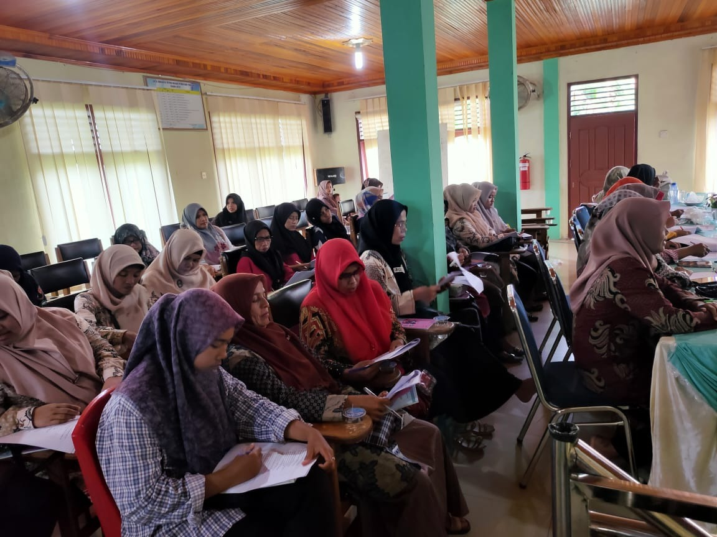

Gambar: Penyampaian Materi tentang Pemahaman Masyarakat Terhadap Pajak UMKM

Kemudian TIM memberikan *pre-test* dan *post-test* kepada Pengelola Pelaku UMKM untuk mengetahui apakah Pelaku UMKM tersebut sudah mengetahui tentang Pemahaman Masyarakat terhadap Pajak dan berminat untuk mempraktekkan dalam kegiatan usahanya agar dapat mampu melaporkan Pajak bagi usahanya atau pajak pribadi.

**PEMBAHASAN**

Dalam kegiatan ini, narasumber memaparkan tentang pentinya Pemahaman Masyarakat Terhadap Pajak yang harus diketahui oleh oaring pribadi atau pelaku UMKM.

1. Pemahaman Pajak

1. Pemahaman pajak oleh masyarakat, akan dapat akan menyadarkan masyarakat untuk melaksanakan kewajaban warga negara Indonesia.
2. Kewajaban Perpajakan yang harus dilaksankan adalah melaporkan peng-hasilan yang merupakan objek pajak.
3. Pelaporan Pajak dapat dilakukan melalui JDP- online.pajak.go.id.

2. Objek Pajak Orang Pribadi dan UMKM.

1. Penghasilan dari pekerjaan dalam hubungan kerja seperti gaji, tunjangan, bonus, honorarium, dll.
2. Penghasilan dari usaha (laba usaha) atau pekerjaan bebas (honorarium, fee, dll).
3. Penghasilan dari modal atau penggunaan harta, seperti sewa, bunga, deviden, royalty, dll.
4. Penghasilan lainnya seperti keuntungan pembebasan hutang, keuntungan selisih kurs mata uang asing, keuntungan penjualan harta, hadiah dan penghargaan, dll.

3. Subjek Pajak Orang pribadi dan UMKM

1. Orang pribadi yang meperoleh penghasilan dari pekerjaan sabagai karyawan suatu perusahan atau menjalan usaha (perusahaan Perorangan) dengan penghasila yang diperoleh besar dari Rp 5.400.000 perbulan.
2. Badan Usaha UMKM yaitu perusahaan mempunyai Badan Hukum Perusahaan seperti Persekutuan Firma (Fa), Persekutuan Commanditaire (CV), Prseroan Terbatas (PT), Yayasan Koperasi dan lain-lainnya yang mempeoleh penghasil atau peredaran bruto usahanya tidak melebihi dari Rp 4.800.000.000 pertahun

4. **Manfaat Pajak bagi Negara**

1. Pajak digunakan untuk Membiayai pengeluaran-pengeluaran negara, seper-ti, pengeluaran yang bersifat *self liquiditing.* Contohnya, pengeluaran untuk proyek produktif barang ekspor
2. Pajak digunakan untuk Membiayai pengeluaran reproduktif, seperti, penge-luaran yang memberi-kan keuntungan ekonomis bagi masyarakat. Contohnya, pengeluaran untuk pengairan dan pertanian.
3. Pajak banyak digunakan untuk mem-biayai pengeluaran yang bersifat tidak *self liquiditing* dan tidak repro-duktif. Contohnya, pengeluaran untuk pendirian monumen dan objek rekreasi.
4. Pajak digunakan untuk membiayai pengeluaran yang tidak produktif. Contohnya, pengeluaran untuk mem-biayai pertahanan negara atau perang dan pengeluaran untuk penghematan di masa yang akan datang yaitu pengeluaran untuk anak yatim piatu.

5. Manfaat Pajak bagi Masyarakat

1. Fasilitas umum dan infrastruktur, seperti, jalan, jembatan, sekolah, rumah sakit.
2. Pertahanan dan keamanan, seperti, bangunan, senjata, perumahan, hingga gaji-gajinya.
3. Subsidi pangan dan Bahan Bakar Minyak.
4. Kelestarian lingkungan hidup dan budaya.
5. Pengembangan alat transportasi massa, dan lain-lainnya.

Dengan ada penerimaan pajak juga digunakan untuk menunjang Usaha Mikro, Kecil, dan Menengah agar perekonomian dapat terus berkembang. Selanjutnya pajak mempunyai peranan yang sangat penting dalam kehidupan bernegara, maka pajak mempunyai beberapa fungsi, antara lain:

Pajak dijadikan alat untuk memasukkan dana secara optimal ke kas negara berdasarkan undang-undang perpajakan yang berlaku, sehingga pajak berfungsi membiayai seluruh pengeluaran-pengeluaran yang berkaitan dengan proses pemerintahan. Pajak digunakan untuk pembiayaan rutin, seperti, belanja pegawai, belanja negara, dan lainnya. Untuk pembiayaan pembangunan, uang dikeluarkan dari tabungan pemerintah, yaitu penerimaan dalam negeri dikurangi pengeluaran rutin. Tabungan pemerintah terus ditingkatkan dari tahun ke tahun sesuai kebutuhan pembiayaan pembangunan yang semakin meningkat.

Pajak digunakan pemerintah sebagai alat untuk mencapai tujuan tertentu dan pelengkap dari fungsi anggaran. Pemerintah dapat mengatur pertumbuhan ekonomi melalui kebijaksanaan pajak. Contohnya, dalam rangka penanaman modal, baik dalam negeri maupun luar negeri, memberikan perlindungan pada barang produksi dalam negeri (seperti, PPN), dan masih banyak lagi.

Pajak membuat pemerintah memiliki dana untuk menjalankan kebijakan yang berhubungan dengan stabilitas harga, sehingga inflasi dapat dikendalikan. Hal tersebut dapat dilakukan dengan jalan mengatur peredaran uang di masyarakat, pemungutan pajak, hingga penggunaan pajak yang efektif dan efisien.

Pajak digunakan untuk membiayai semua kepentingan umum. Termasuk untuk membiayai pembangunan sehingga dapat membuka kesempatan kerja dan berujung pada peningkatan pendapatan masyarakat.

**SIMPULAN**

Dengan adanya pemhaman pajak bagi masyarakat di Indonesia akan dapat mening-katkan kepatuhan wajib pajak untuk membayar dan melaporkan pajak yang merupakan kewajiban sesuai dengan penghasilan yang diperoleh setiap periodenya, baik sebagai wajib pajak orang pribadi ataupun sebagai wajib pajak badan.

Dengan adanya kepatuhan masyarakat sebagai wajib pajak akan dapat meningkatkan penerimaan negara. Dalam hal ini pajak dapat dipandang sebagai sumber penerimaan yang dapat digali secara mandiri dalam sebuah perekonomian. Dengan kata lain, penerimaan dari pajak mencerminkan kemampuan negara dalam membiayai pembangunannya yang bersumber dari kemampuannya sendiri. Berbeda dengan sumber penerimaan negara dari adanya hutang luar, penerimaan dari pajak lebih bersifat *self capacity* dalam menggali berbagai potensi penerimaan yang ada dalam perekonomian. Dalam implement-tasinya berbagai jenis pajak dapat dikenakan ke berbagai obyek pajak yang ada, sehingga hal tersebut dapat meningkatkan potensi penerimaan pajak suatu negara.

Dalam postur APBN Indonesia pasca implementasi kebijakan otonomi daerah dan desentralisasi fiskal, peran pajak sedemikian penting dalam rangka pembiayaan transfer anggaran dari pemerintah pusat ke pemerintah daerah. Komponen transfer tersebut secara eksplisit dapat dilihat dari besarnya dana perimbangan dan juga bagi hasil (khususnya bagi hasil pajak) yang diterimakan oleh pemerintah pusat ke pemerintah daerah. Transfer anggaran dari pemerintah pusat ke pemerintah daerah dalam bentuk dana bagi hasil pajak.

Dari kegiatan pelatihan dengan judul Peningkatan Pemahaman Masyarakat Terhadap Pajak, telah telaksan dengan baik dan lancar sehingga dapat disimpulkan sebagai berikut:

* 1. Pelatihan memberikan penjelasan dan pengarahan kepada peserta bahwa setiap wagra negara yang mempunyai penghasilan yang berasal dari penerimaan gaji ataupun dari usaha yang dilakukan, maka mempunyai kewajiban untuk membayar pajak kepada negara.
  2. Dalam pelatihan juga menjelaskan bagaimana cara membayar pajak, yaitu bagi orang pribadi yang bekerja sebagai karyawan pada suatu perusahaan, pajak dipotong oleh perusahaan tempat kerja. Sedangkan jika sebagai pengusaha, maka dia wajib membayar pajak sendiri.
  3. Pelatihan juga mengiformasikan kepada peserta, bahwa apabila telah melewati akhir tahun setiap wajib pajak orang pribadi atau badan usaha harus melaporkan SPT Tahunan untuk tahun yang telah berlalu.
  4. Pelatihan juga memberikan informasi bahwa batas pelaporan SPT Tahunan untuk Wajib pajak Orang pribadi batas akhir pelaporannya adalah 31 Maret setelah tahun pajak yang dilaporkan, sedangkan bagi Wajib pajak batas pelaporan SPT tahun adalah 30 April setelah tahun pajak yang dilaporkan
  5. Selain itu juga disampaikan bahwa apabila pelaporan SPT Tahunan terlambat (melapor setelah batas akhir), maka wajib pajak akan dikenakan sanksi/denda keterlambatan

**DAFTAR RUJUKAN**

Direktorat Jenderal Pajak. 2009. Reformasi DJP: Silent Revolution, Jakarta.

Herlambang Kurniawan dkk, 2014, Pengaruh Sosialisasi Perpajakan dan Persepsi Wajib Pajak Tentang Pelaksanaan Sensus Pajak Nasional Terhadap Kesadaran Wajib Pajak Orang Pribadi, Banyuwangi

Prianto Budi Saptono, 2015 Buku Pintar Pajak Edisi ke 2 PT Pratama Indomitra Konsulta, Jakarta Selatan

Rahayu, S. K. (2017). Perpajakan-Konsep dan Aspek Formal. Bandung: Rekayasa Sains.

Rahayu, S. K. (2020). Perpajakan Edisi Revisi. Bandung: Rekayasa Sains.

Rohmawati, Prasetyono, Rimawati. 2013. Pengaruh Sosialisasi dan Pengetahuan Perpajakan Terhadap Tingkat Kesadaran dan Kepatuhan Wajib Pajak (Studi pada Wajib Pajak Orang Pribadi yang Melakukan Kegiatan Usaha dan Pekerjaan Bebas pada KPP Pratama Gresik Utara).

Syahdan, Saifhul Anwar. 2013. Dimensi Keadilan Atas Pemberlakuan PP No. 46 Tahun 2013 dan Peningkatan Kepatuhan Wajib Pajak. Jurnal. STIEI Kayutangi Banjarmasin.

Zulhazmi, A. B., dan Kwarto, F. (2019). Pengaruh Penerapan Sistem E-Filling, Pengetahuan Perpajakan dan Kesadaran Wajib Pajak Terhadap Kepatuhan Wajib Pajak JRB-Jurnal Riset Bisnis